ТЕОРИЯ ГРАФОВ И КОМБИНАТОРИКА
специальность ПО
2-й семестр

Лекция 6
Формулировка теоремы Менгера (вершинный и реберный варианты), теорема Холла о системах различных представителей и теорема Кёнига о независимых клетках в матрице.
Пусть 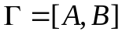 - некоторый граф и 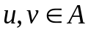, причем 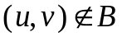 (т.е. вершины 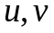 не являются смежными). Набор вершин 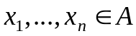 называется ()-разделяющим, если после удаления из графа всех вершин набора вершины оказываются несвязанными (т.е. ока-
зываются в разных связных компонентах). Если исходный граф связен, то для каждой пары несмежных вершин возникает следующая характеристика: минимальное число ()-раз-деляющих вершин; будем в длижайшем тексте обозначать это число символом k. Например, в приведенном ниже графе это число равно двум, хотя ()-разделяющих наборов здесь не-сколько:

u

v

Будем, далее, всякую цепь, соединяющую вершины назы-
вать ()-цепью; если у двух ()-цепей имеется общая вершина,
отличная от , то будем называть такие две ()-цепи вершинно-
пересекающимися. Очевидно, в каждом графе для данных двух вер-
шин существует следующая характеристика - максимальное чис-
ло вершинно-неперсекающихся (попарно) ()-цепей. Будем в этом
тексте обозначать только что введенную характеристику через l. Не-
трудно понять, что всегда 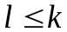. Сформулируем теперь теорему Мен-
гера: всегда 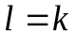. Или то же самое словами:
минимальное число ()-разделяющих вершин равно макси-
мальному числу вершинно непересекающихся (попарно) ()-цепей.
Сформулированная только что теорема называется вершинным
вариантом теоремы Менгера. Существует аналогичный реберный
вариант этой теоремы. Сформулируем его.
В прежних обозначениях набор ребер 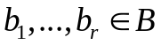 называется
()-разделяющим, если после удаления этих ребер из графа вер-
штины окажутся несвязанными (т.е. в разных связных компонен-
тах). Ясно, что граф обладает следующей характеристикой: мини-
мальное число ребер, составляющих ()-разделяющий набор. Обо-
значим эту характеристику через k.
Назовем, далее, набор ()-цепей реберно непересекающимся
(а цепи этого набора - реберно непересекающимися), если любые две цепи набора не имеют общих ребер. Очевидно, для каждого гра-
фа и фиксированных в нем вершин существует такая характерис-
тика: максимальбное число реберно непересекающихся ()-цепей.
Обозначим эту характеристику через l. Как и в предыдущем случае, очевидно, что . Реберный вариант теоремы Менгера: всегда
(или словами: минимальное число ()-разделяющих ребер равно максимальному числу реберно непересекающихся ()-цепей.
Мы продемонстрируем на двух примерах плодотворность теоре-
мы Менгера (в обоих е вариантах - вершинном и реберном).
Пример 1. Теорема Холла о системах различных представите-лей. Пусть 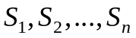 - некоторые множества и имеются элементы
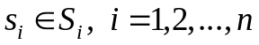; элементы 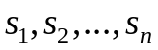 называются системой различных
представителей, если все они попарно различны.
Если рассмотреть множества 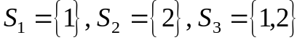, то станет
ясно, что система различных представителей существует не всегда.
Теорема Холла устверждает: система множеств обладает
системой различных представителей тогда и только тогда, когда в
объединении любых k множеств из числа данных имеется
k различных элементов, 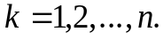
Для доказательства этого факта строится следующий граф:
u

S₁ S₂ ...S_{j}... S_{n}

s₁ s₂ ...s_{i}... s_{m}

v

Здесь 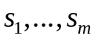 - элементы, составляющие объединение 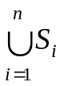, а ребро 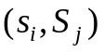 включается тогда и только тогда, когда 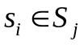. Именно в этом графе факт того, что минимальное число 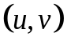-разделяющих вершин равно максимальному числу вершинно непересекаю-щихся -це-пей, можно проинтерпретировать как то, что система различных представителей сушествует тогда и только тогда, когда в объ-единении любых k множеств содержится не менее k различных элементов.
Пример 2. Теорема Кёнига о покрывающих линиях. Пусть име-
ется некоторая матрица 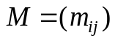, в которой все элементы равны ли-
бо нулю, либо единице. Будем словом линия обозначать либо строку,
либо столбец в данной матрице. Две единицы в матрице будем на-
зывать независимыми, если они не находятся на одной линии. Про-
извольный набор единиц будем называть набором независимых еди-
ниц, если любые две единицы в наборе независимы. Наконец, набор
линий в данной матрице будем называть покрывающим, если каждая
единица матрицы принадлежит хоть одной линии набора.
Теорема Кёнига утверждает: максимальное число независимых
единиц матрицы равно минимальному числу линий, составляющих
покрывающий набор.
Для доказательства и этой теоремы строится такой же граф, как
и для теоремы Холла (он изображен на последнем рисунке) с той лишь разницей, что 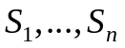 стновятся именами строк данной матри-цы, - становятся именами столбцов и ребро 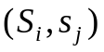 включается
тогда и только тогда, когда на пересечении i-ой строки и j-ого столб-
ца стоит в матрице единица. Факт, сформулированный в теореме Кё-
нига, именно в этой матрице превращается в вершинный вариант
теоремы Менгера в отношении вершин .

